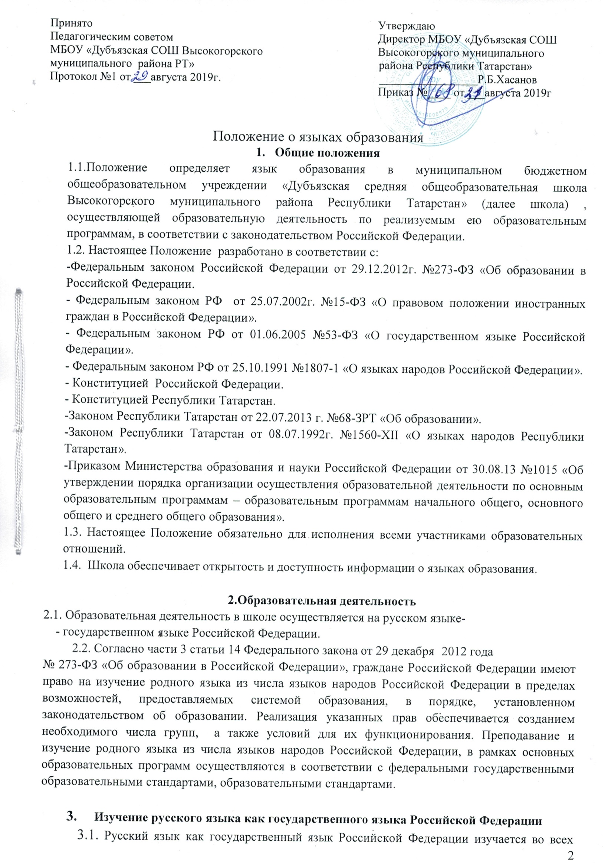

классах в соответствии с Законом Российской Федерации «О языках народов Российской
Федерации» от 25 октября 1991 года №1807-1 и с Федеральным законом «Об образовании в
Российской Федерации» от 29.12.2012 № 273-ФЗ «Об образовании в Российской Федерации».
3.2.Преподавание и изучение русского языка в рамках основных образовательных программ
осуществляется в соответствии с федеральными государственными образовательными
стандартами.
3.3 В образовательном процессе в части изучения русского языка школа для использования при реализации указанных образовательных программ выбирает учебники из числа входящих в федеральный перечень учебников, рекомендуемых к использованию при реализации имеющих государственную аккредитацию образовательных программ начального общего, основного общего, среднего общего образования.

4.Изучение родного языка.
  - Родной язык изучается в 1-11 классах в соответствии с Конституцией Российской Федерации, Федеральным законом №273-ФЗ «Об образовании в Российской Федерации» от 29.12.2012г., Закона Республики Татарстан от 22 июля 2013 года № 68-ЗРТ «Об образовании», Законом РФ №1807- 1 «О языках народов Российской Федерации» от 25.11.1991г., Закона Республики Татарстан «О языках народов Республики Татарстан» №1560-XII от 08.07.1992 года.
  - Изучение родного языка организуется за счет учебного времени, отведенного на изучение часов предметных областей «Родной язык и литературное чтение на родном языке», «Родной язык и родная литература» начального общего, основного общего и среднего общего образования, согласно учебному плану школы с учётом мнения родителей (законных представителей) обучающихся и самих учащихся (на уровне среднего общего образования).
4.3. Преподавание и изучение родного языка организовано в 1-11 классах в рамках предметов «Родной язык» и «литературное чтение на родном языке»/«Родной язык» и «Родная литература». Количество учебных часов в неделю (за год), отводимых на изучение предмета, определяется учебным планом.
4.4.Врамках предметов «Родной язык» и «Литературное чтение на родном
языке» / «Родной язык и родная литература» родители (законные представители) несовершеннолет
них обучающихся / обучающиеся 10-11 классов выбирают для изучения татарский язык, русский язык.
Выбор родного языка для изучения в рамках общеобразовательных программ
осуществляется родителями (законными представителями) несовершеннолетнего обучающегося и с учетом его мнения/ самими обучающимися на уровне среднего общегообразования.
4.5.Согласно Федеральному закону от 29 декабря 2012 г. № 273 - ФЗ «Об образовании в Российской Федерации» при осуществлении образовательной деятельности по основным образовательным программам начального общего, основного общего, среднего общего образования в части изучения родного языка школа выбирает учебники из числа входящих в федеральный перечень учебников, рекомендуемых к использованию при реализации имеющих государственную аккредитацию образовательных программ начального общего, основного общего, среднего общего образования.

5.Изучение иностранных языков.
5.1 Преподавание и изучение иностранного (иностранных) языка организуется во 2-11 классах в рамках предметов «Иностранный язык» и «Второй иностранный язык».
  - В качестве иностранного языка в школе преподается английский и французский языки. Второй иностранный язык (при необходимости) определяется при разработке учебного плана исходя из условий: кадровых учебно-методических ит.д.
  - В образовательном процессе в части изучения иностранного языка школа для использования при реализации указанных образовательных программ выбирает учебники из числа входящих в федеральный перечень учебников, рекомендуемых к использованию при реализации имеющих государственную аккредитацию образовательных программ начального общего, основного общего, среднего общего образования.

6.Язык воспитания
6.1. Внеурочная деятельность, дополнительное образование и воспитательная работа в школе осуществляется на русском и татарском языках в зависимости от их целей, тематики, целевой аудитории и иных факторов.

7.Использование языков в деятельности школы
  - Наружное и внутреннее оформление школы обеспечивается на русском и татарском языках.
  - Классные журналы, журналы занятий, рабочие программы и иная документация, связанная с реализацией образовательных программ (в том числе дополнительных), в школе ведутся на русском языке.
  - Документы учащихся об основном общем, среднем общем образовании оформляются на русском языке.

8.Заключительные положения
  - Настоящее Положение вступает в силу с момента утверждения. Внесение дополнений и изменений в Положение производится на заседании Педагогического совета школы в соответствии с требованиями действующего законодательства. Положение действительно до принятия нового.
  - Настоящее Положение обязательно для исполнения всеми участниками образовательных отношений.
  - Школа размещает информацию о языках обучения на официальном сайте школы.

